MỤC LỤC

HƯỚNG DẪN SỬ DỤNG

1. Chức năng đăng ký

**Mô tả:**

Chức năng đăng ký là chức năng cho phép người dùng tạo một tài khoản cá nhân trên trang web. Trong form đăng ký người dùng cung cấp những thông tin cá nhân cần thiết (địa chỉ email, tên, số điện thoại, …) cho bên quản lý. Chức năng này cung cấp một bản hợp đồng cam kết, thỏa thuận những điều khoản giữa người đăng ký và phía quản lý.

**Hướng dẫn sử dụng:**

Bước 1: Tại trang chủ ở góc phải phía trên ta chọn “Đăng ký”



Bước 2: Nhập đầy đủ thông tin vào form

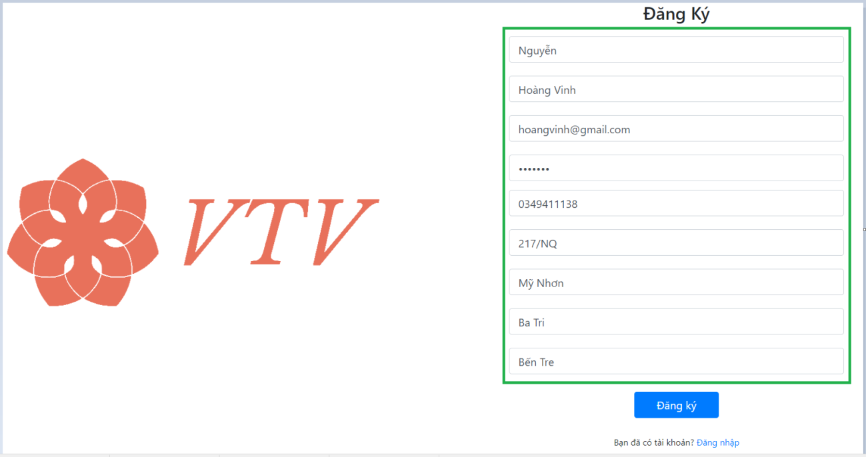

Bước 3: Sau khi hoàn tất bước nhập dữ liệu vào form (dữ liệu phải đúng định dạng và hợp lệ) nhấn nút “Đăng ký” để tiếp tục

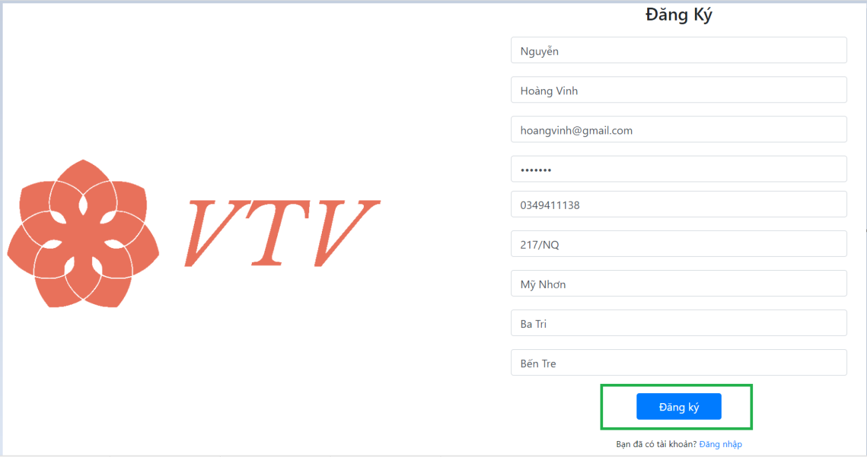

Sau khi đăng ký thành công bạn sẽ được chuyển sang giao diện đăng nhập

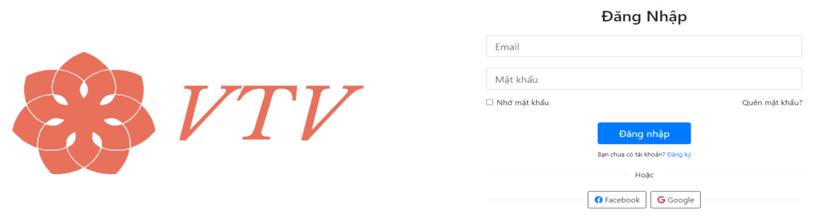

Nếu bạn đã có tài khoản từ trước thì có thể chọn “Đăng nhập” như hình bên dưới để vào trang đăng nhập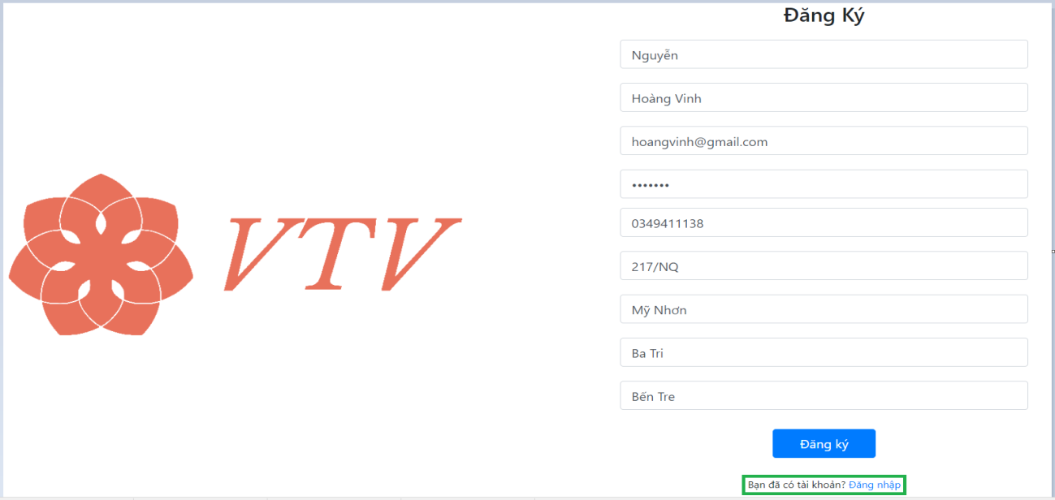

1. Chức năng đăng nhập:

**Mô tả:**

Chức năng đăng nhập là chức năng cho phép người dung truy cập vào hệ thống thông qua tài khoản đã đăng ký trước đó.

**Hướng dẫn sử dụng:**

Bước 1: Trong giao diện trang chủ, ta chọn “Đăng nhập” ở góc trên bên phải ngay trước “Đăng ký”



Bước 2: Sau khi đến giao diện Đăng nhập, nhập thông tin email, mật khẩu tương ứng vào form

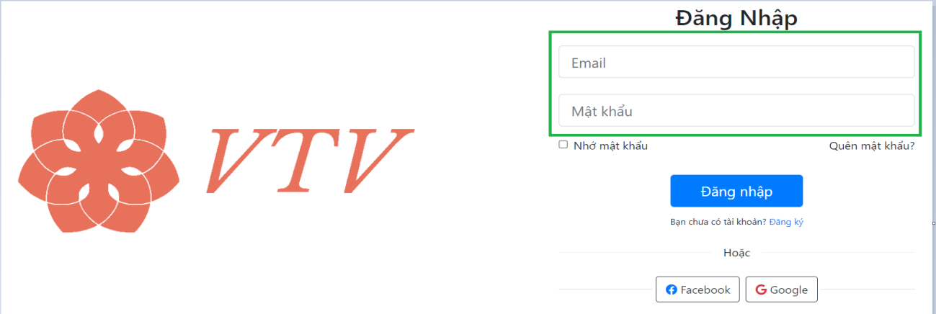

Bước 3: Chọn ghi nhớ nếu muốn thông tin tự động điền cho những lần đăng nhập sau này

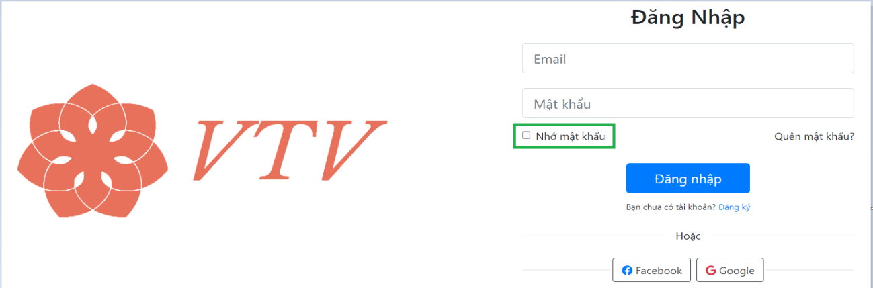

Bước 4: Chọn quên mật khẩu khi không nhớ mật khẩu để tiến hành thực hiện các bước Đặt lại mật khẩu

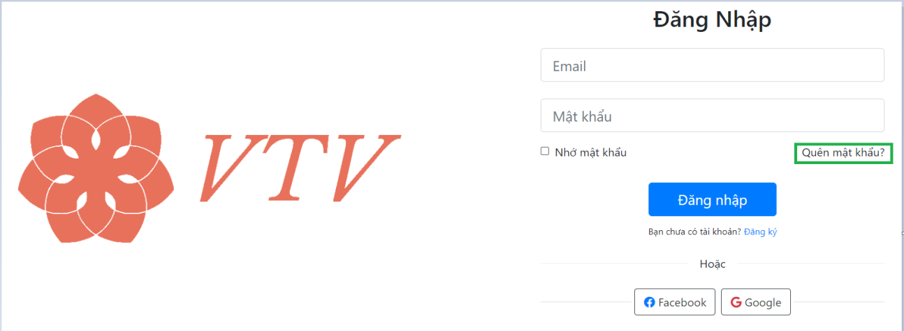

Bước 5: Sau khi đã hoàn tất nhập thông tin vào form, thì nhấn nút “Đăng nhập” để tiến hành đăng nhập hệ thống

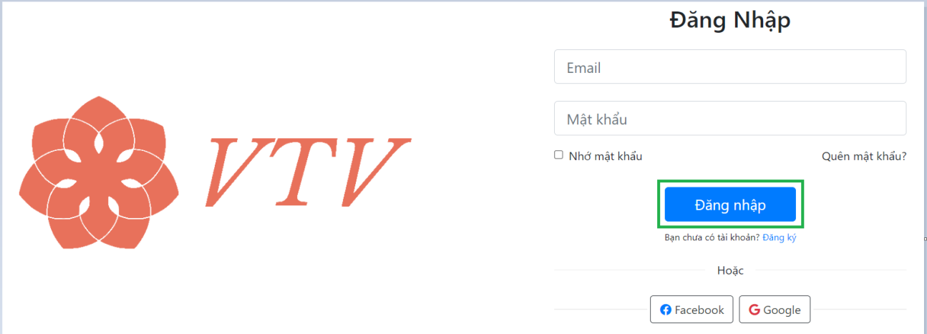

Nếu chưa có tài khoản người dùng có thể chọn vào “Đăng ký” để chuyển hướng đến trang Đăng ký

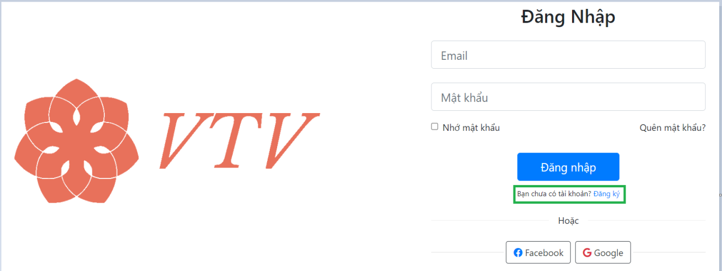***Lưu ý***: Thông tin đăng nhập phải đúng định dạng và đảm bảo đã đăng ký tài khoản trước đó

* *Nhập vào email không đúng định dạng:*



* *Nhập vào email không tồn tại:*



Bước 6: Nếu tài khoản là admin thì sẽ được đưa đến trang chủ của trang admin. Username được hiển thị bên góc bên phải ngoài cùng.

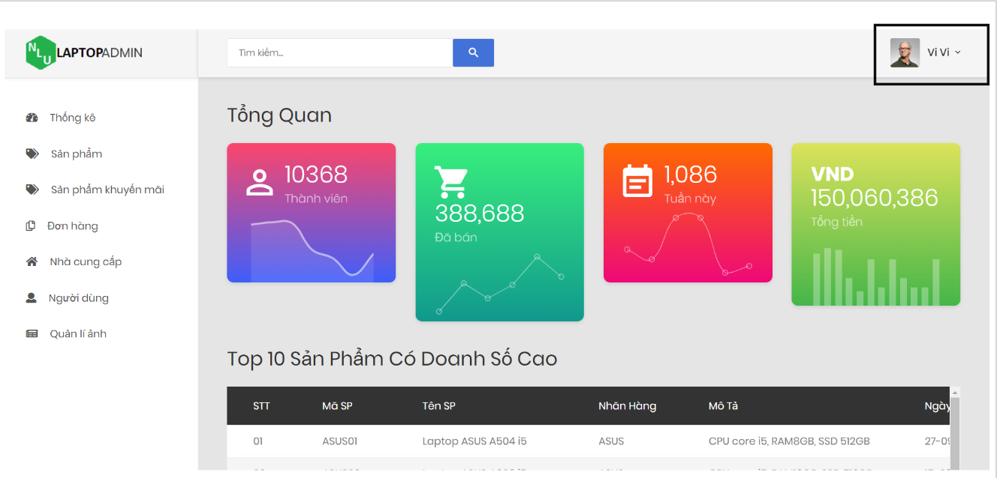

Nếu tài khoản của bạn là khách hàng thì sẽ được đưa đến trang chủ. Username được hiển thị bên góc bên phải ngoài cùng.

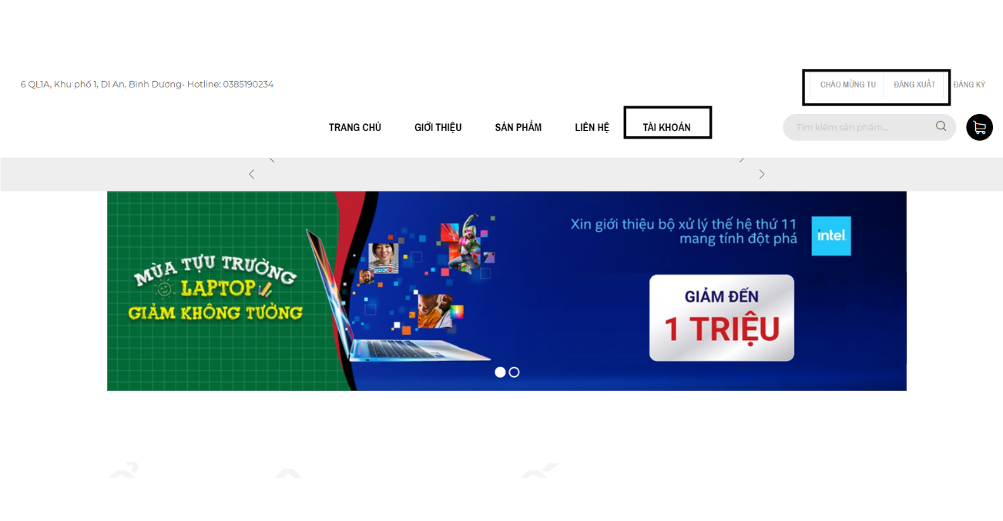

1. Chức năng đăng xuất:

**Mô tả:**

Chức năng đăng xuất là chức năng cho phép người dùng thoát tài khoản đã đăng nhập của mình ra khỏi hệ thống. Sau khi đăng xuất người dùng sẽ được chuyển về giao diện lần đầu vào trang web đó.

**Hướng dẫn:**

Bước 1: Sau khi đã đăng nhập vào được hệ thống, nếu muốn đăng xuất ta chỉ cần nhấn chọn “ĐĂNG XUẤT” ở góc bên phải ngoài cùng.

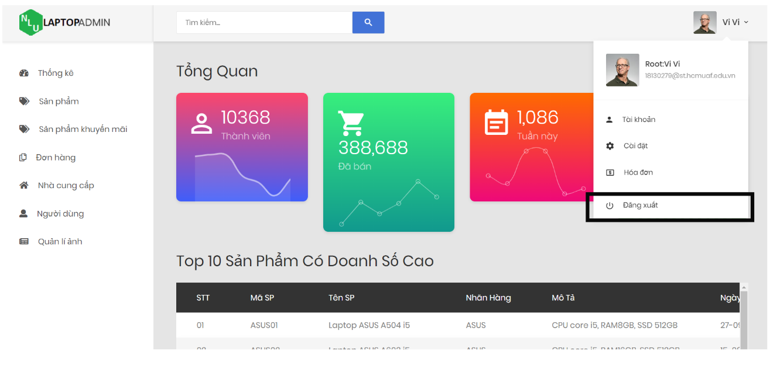Còn khi đăng xuất ở trang admin thì:

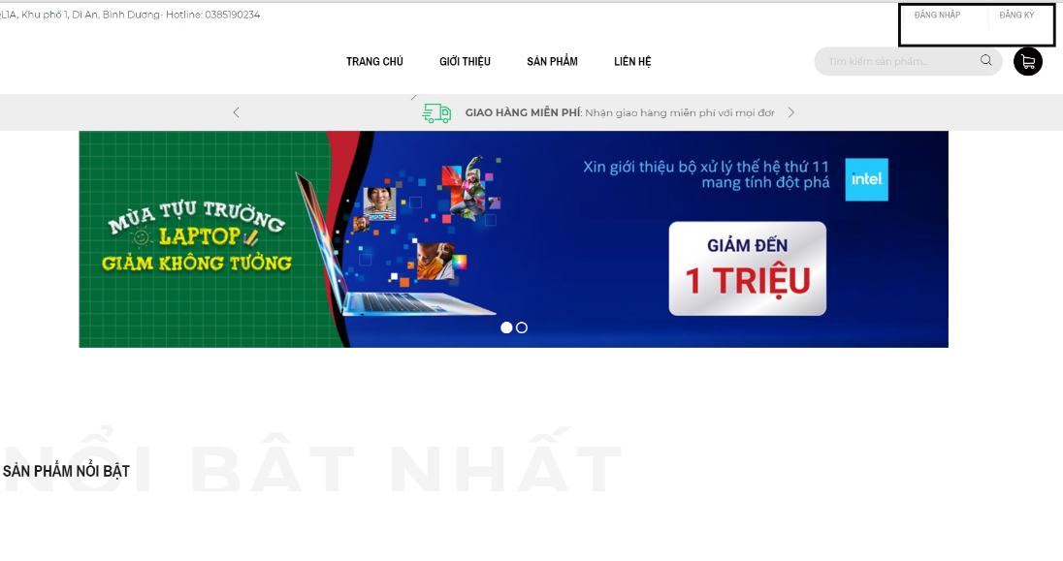Sau đó chúng ta sẽ được chuyển về màn hình trang chủ trong lần đầu tiên vào trang web

1. Chức năng xem thông tin tài khoản:

**Mô tả:**

Chức năng này cho phép khách hàng xem thông tin tài khoản của mình như. Người dùng buộc phải đăng nhập vào hệ thống trước đó rồi mới sử dụng được chức năng này.

**Hướng dẫn sử dụng:**

Bước 1: Người dùng đăng nhập hệ thống bằng tài khoản khách hàng.

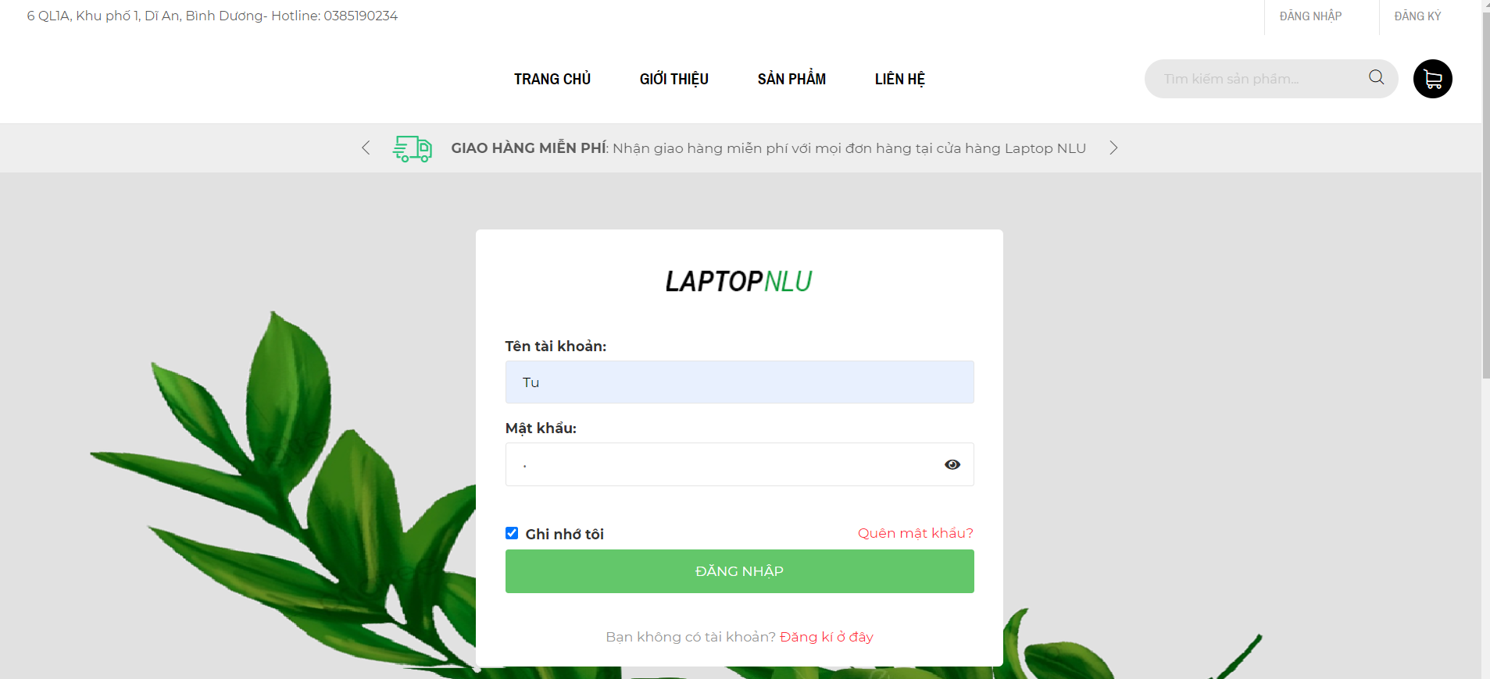

Bước 2: Chọn “TÀI KHOẢN”



Bước 3: Chọn tiếp “Xem thông tin tài khoản”

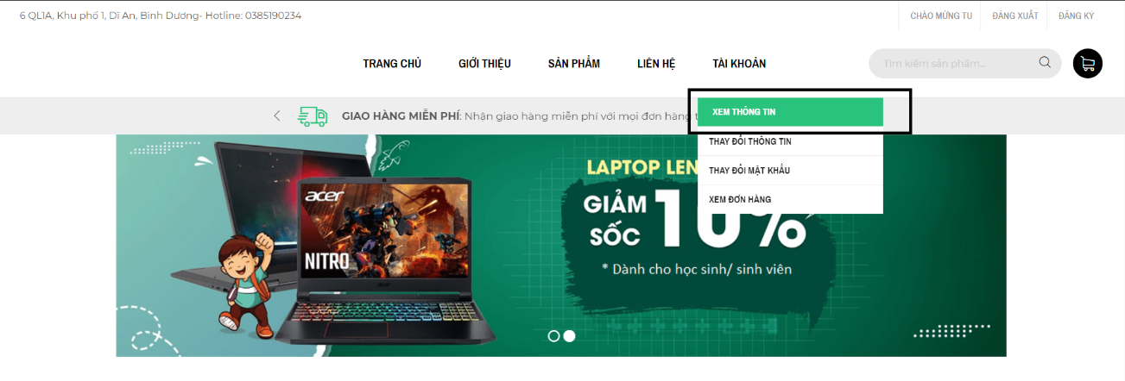

Bước 4: Sau đó ta được đưa đến giao diện xem thông tin tài khoản hiện đang đăng nhập của chúng ta.

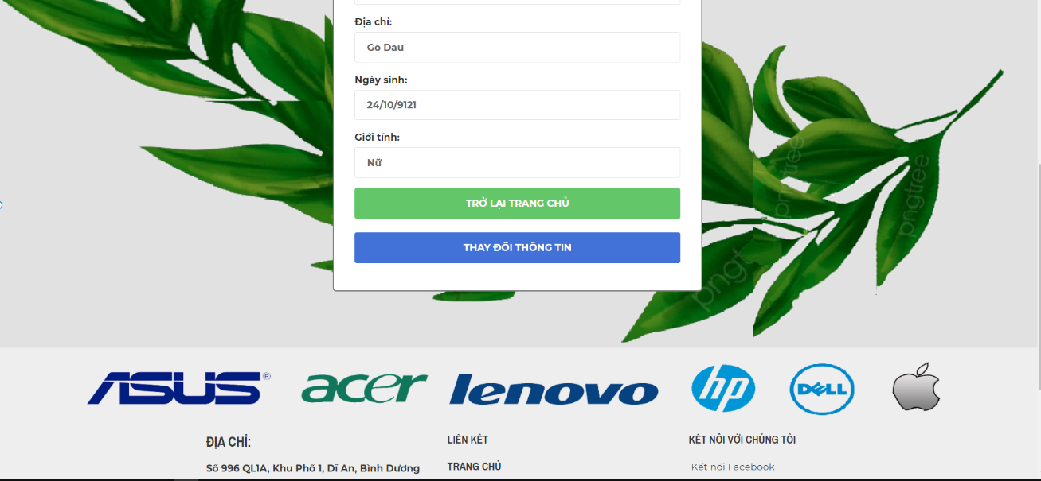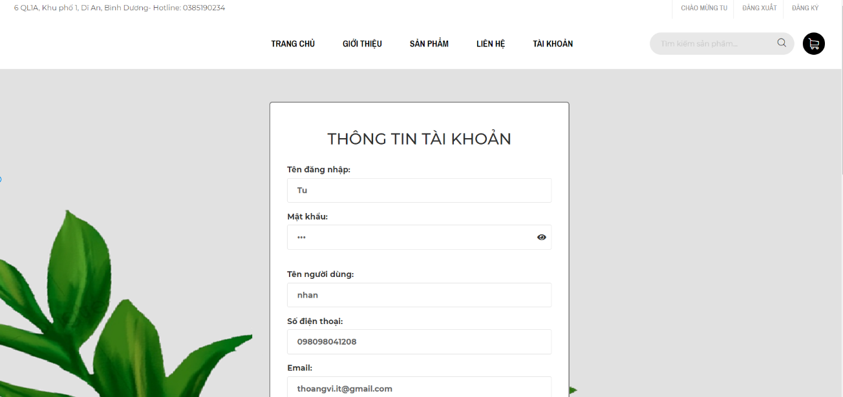

Bước 5: Tại đây, chúng ta có thể chọn trở về trang chủ để quay lại trang chủ. Lưu ý chúng ta chỉ quay lại trang chủ chứ không phải đăng xuất ra khỏi hệ thống.

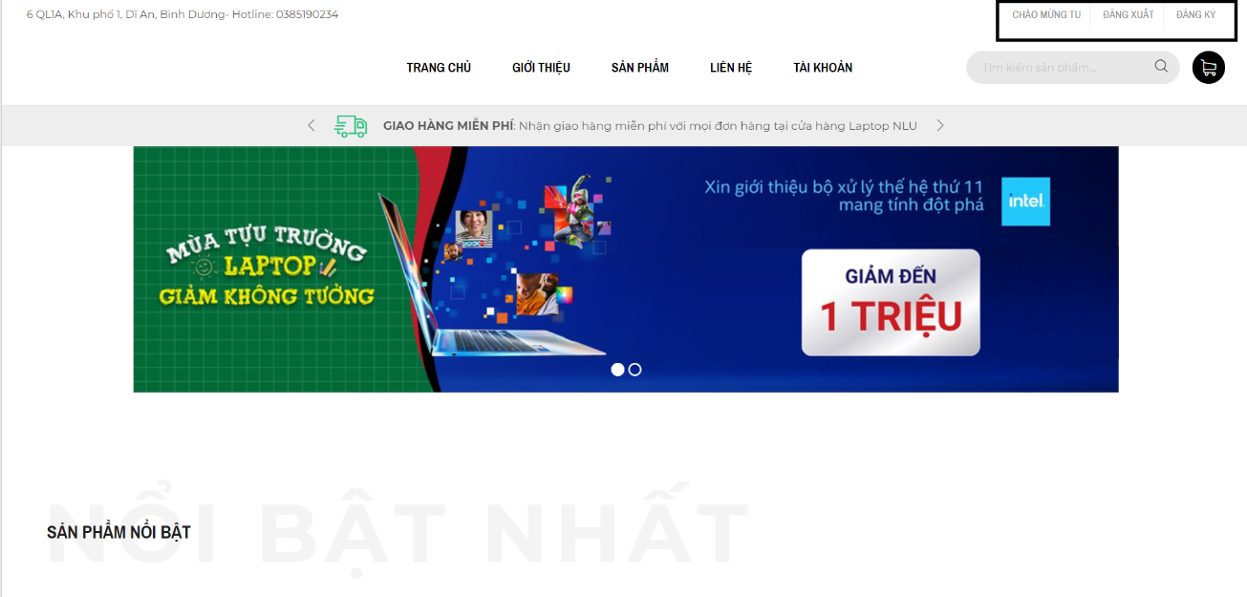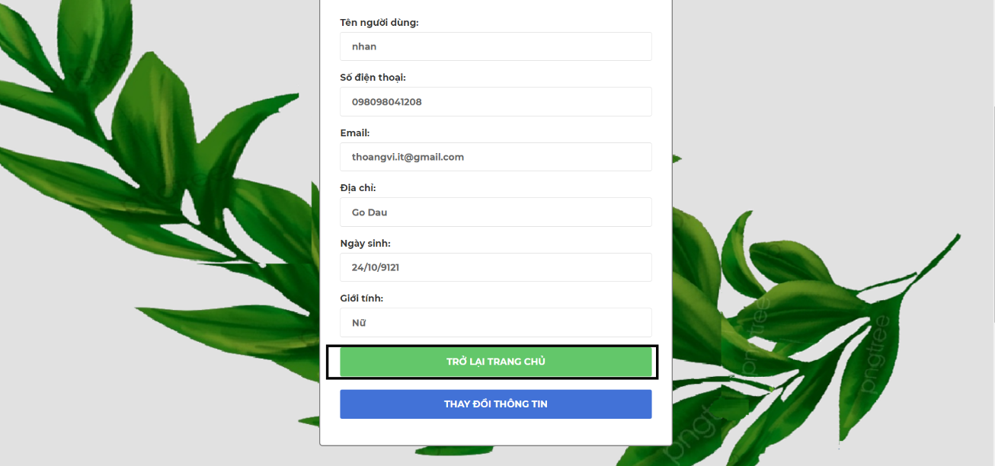

Hoặc chúng ta có thể chọn thay đổi thông tin nếu phát hiện có thông tin bị sai.



Sau khi chọn “THAY ĐỔI THÔNG TIN” chúng ta sẽ được chuyển sang giao diện thay đổi thông tin tài khoản như sau:

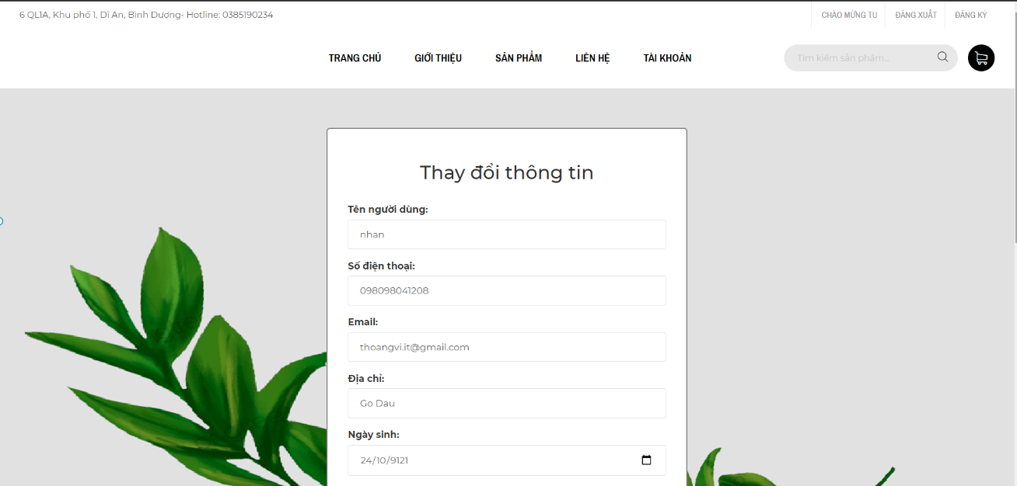

1. Chức năng thay đổi thông tin tài khoản:

**Mô tả:**

Chức năng thay đổi thông tin là chức năng cho phép khách hàng thay đổi những thông tin của tài khoản hiện tại mà mình đang đăng nhập.

**Hướng dẫn sử dụng:**

Bước 1: Khách hàng phải đăng nhập vào hệ thống bằng tài khoản của mình đã đăng ký từ trước

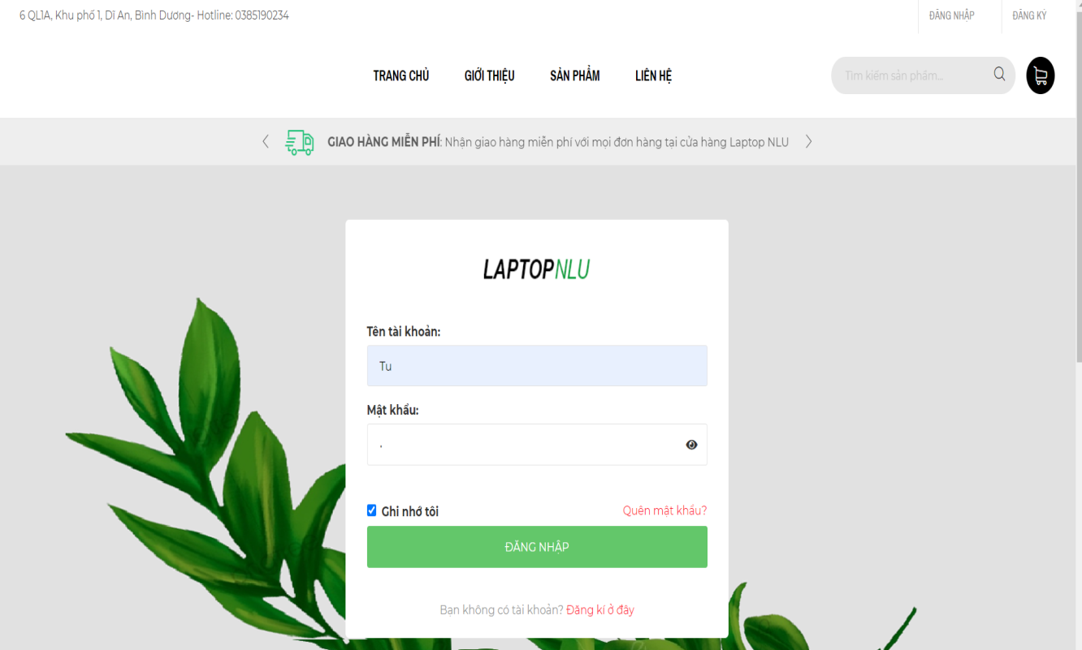

Bước 2: Chọn “Tài khoản”



Bước 3: Chọn “Thay đổi thông tin”

Bước 4: Sau khi vào giao diện thay đổi thông tin, chúng ta sẽ tiến hành nhập thông tin cần thay đổi vào những trường mà ta muốn thay đổi



Bước 5: Sau khi đã nhập các thông tin cần thay đổi ta có thể nhấn “LƯU THAY ĐỔI” để tiến hành thay đổi thông tin.



Hệ thống thống sẽ thông báo cho ta biết ta đã thực hiện thành công thao tác lưu thông tin. Chúng ta chọn trở về trang chủ để kết thúc quá trình thay đổi thông tin tài khoản



Hoặc tại giao diện thay đổi thông tin ta chọn “HOÀN TÁC” để bỏ các thông tin thay đổi ở phía trên.



1. Chức năng thay đổi mật khẩu:

**Mô tả:**

Chức năng thay đổi mật khẩu là chức năng cho phép khách hàng thay đổi mật khẩu của tài khoản mà họ đang đăng nhập vào trang web.

**Hướng dẫn sử dụng:**

Bước 1: Khách hàng phải đăng nhập vào hệ thống thông qua tài khoản mà mình đã đăng ký trước đó



Bước 2: Chọn “Tài khoản”



Bước 3: Chọn tiếp “Thay đổi mật khẩu”



Bước 4: Sau khi đã vào giao diện “Thay đổi mật khẩu”, người dùng chỉ được nhập mật khẩu mới và nhập lại mật khẩu mới đó. Các thông tin username, pass cũ chỉ có thể xem. Nếu cố ý sửa thì không thể thực hiện thay đổi dù đã nhập mật khẩu mới lại chính xác.



Bước 5: Nhấn “LƯU THAY ĐỔI” để tiến hành đổi mật khẩu.

Ngoài ra chúng ta có thể nhấn “HOÀN TÁC” để tiến hành bỏ những thay đổi đã nhập ở trên



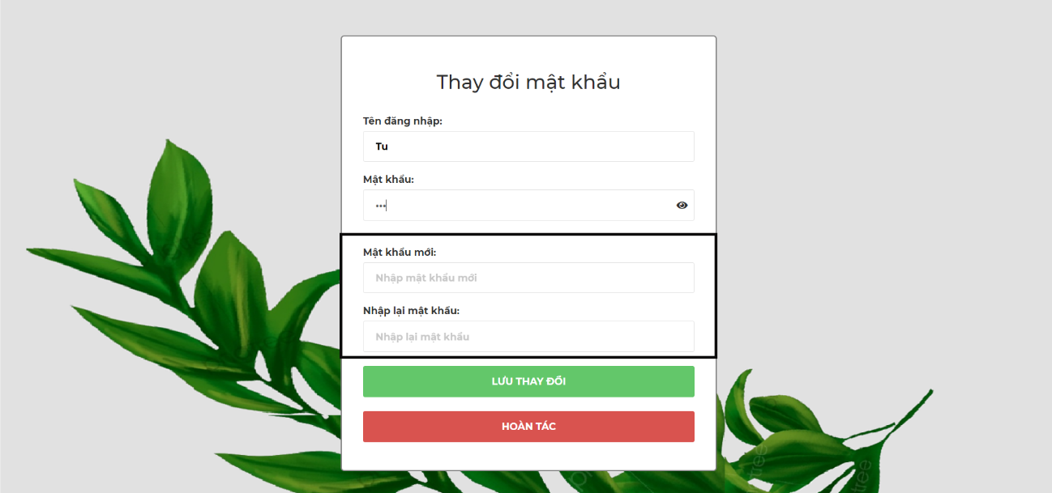Sau khi hoàn tác thì “Mật khẩu mới” và “Mật khẩu nhập lại” sẽ được mất đi.

Nếu nhập mật khẩu mới lại sai thì sẽ thông báo và thao tác thay đổi thất bại.



Nếu mật khẩu mới và mật khẩu nhập lại của nó giống nhau thì hệ thống sẽ báo thành công. Tiếp đó ta nhấn trở về trang chủ để hoàn tất

1. Chức năng quên mật khẩu:

**Mô tả:**

Chức năng quên mật khẩu là chức năng giúp người dùng có thể đặt lại mật khẩu qua email khôi phục của người dùng đã đăng ký từ trước.

**Hướng dẫn sử dụng:**

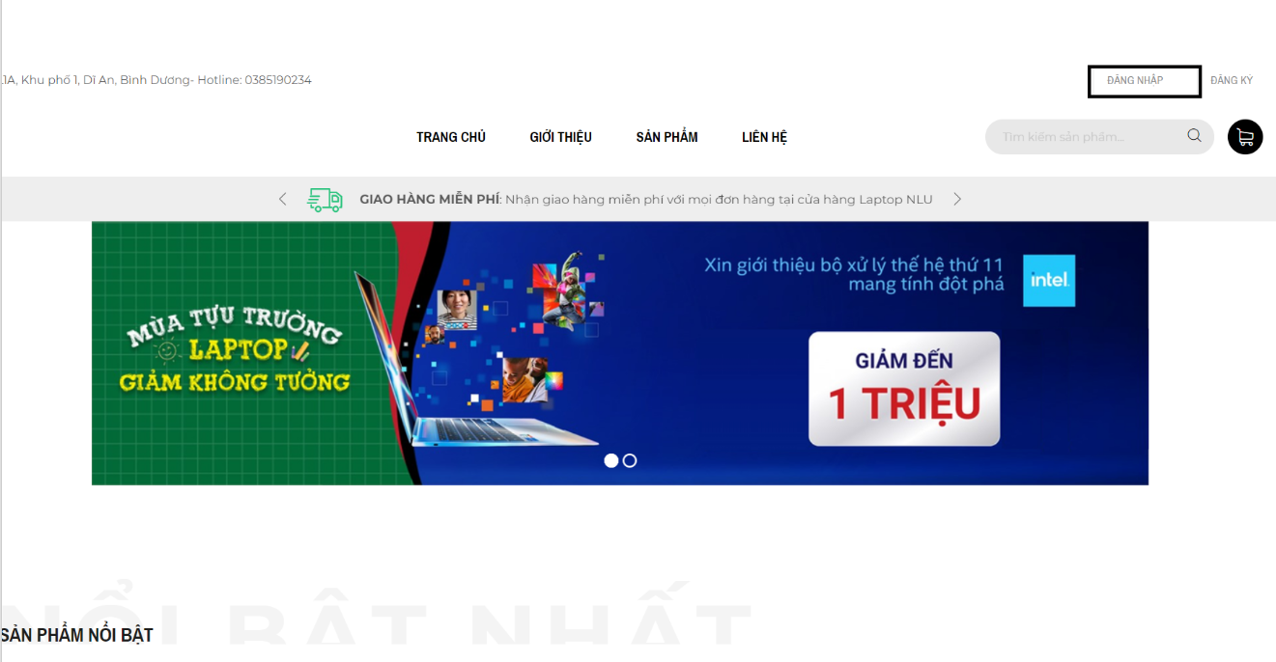Bước 1: Người dùng chọn “Đăng nhập”

Bước 2: Sau khi vào giao diện đăng nhập, chọn tiếp “Quên mật khẩu”

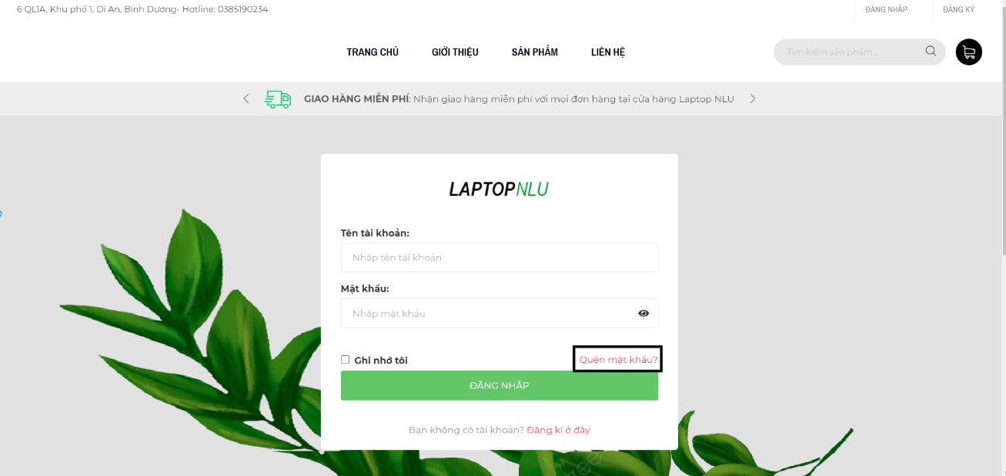

Bước 3: Sau khi chuyển qua giao diện mới, ta nhập email đã đăng ký từ trước vào và nhấn gửi

Bước 4: Nếu mail chưa đăng ký thì sẽ thông báo



Nếu mail đã đăng ký thì sẽ báo thành công.

Bươc 5: Khách hàng check mail và click vào địa chỉ trong thư.



Bước 6: Sau khi đã nhấn vào địa chỉ trong mail khách hàng được chuyển đến trang thay đổi mật khẩu. Tại đây khách hàng có thể xem lại mật khẩu hoặc thực thiện đổi mật khẩu.



1. Chức năng lọc

**Mô tả:**

Chức năng lọc sản phẩm được sử dụng để khách hàng có thể tự do lựa chọn những sản phẩm theo ý mình mong muốn như giá tiền, kích thước và màu sắc sản phẩm, nhãn hiệu, … .

**Hướng dẫn sử dụng:**

Bước 1: Người dùng chọn trang SẢN PHẨM trên trang chủ.

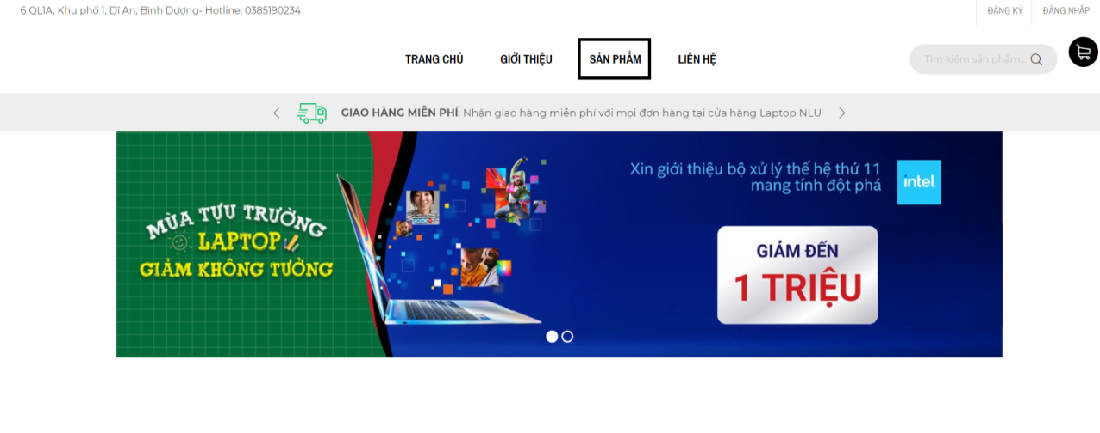

Bước 2: Sau khi website chuyển hướng sang trang sản phẩm chứa danh sách sản phẩm. Thì tại đây người dùng mới có thể lọc sản phẩm theo yêu cầu của mình.

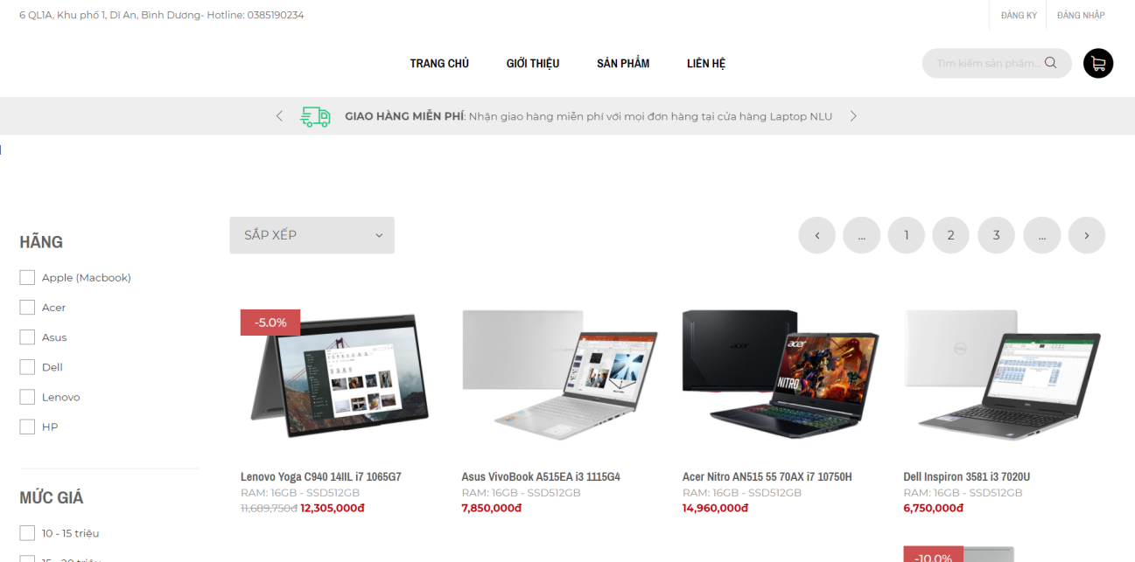

Bước 3: Người dùng tiến hành lọc sản phẩm theo dãy thuộc tính bên góc trái màn hình.Tại đây người dùng có thể chọn lọc theo loại sản phẩm, theo hãng sản xuất, theo giá,… tùy theo nhu cầu. Người dùng có thể lọc cùng lúc nhiều thuộc tính.

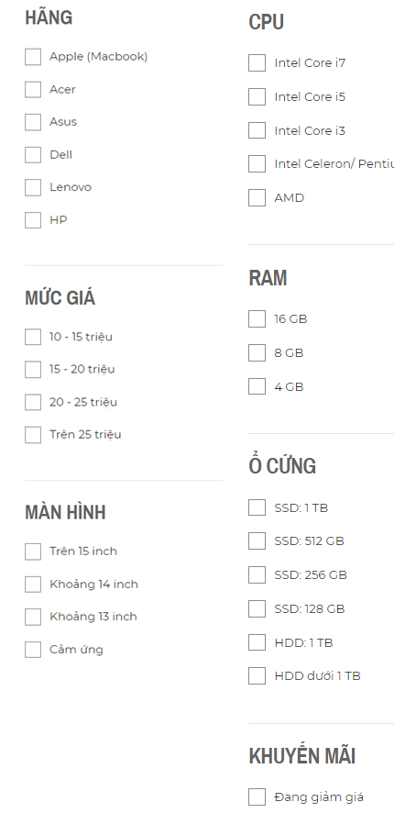

Bước 4: Người dùng có thể quan sát được danh sách các thuộc tính mình đã lọc thông qua những thẻ phía trên cùng.

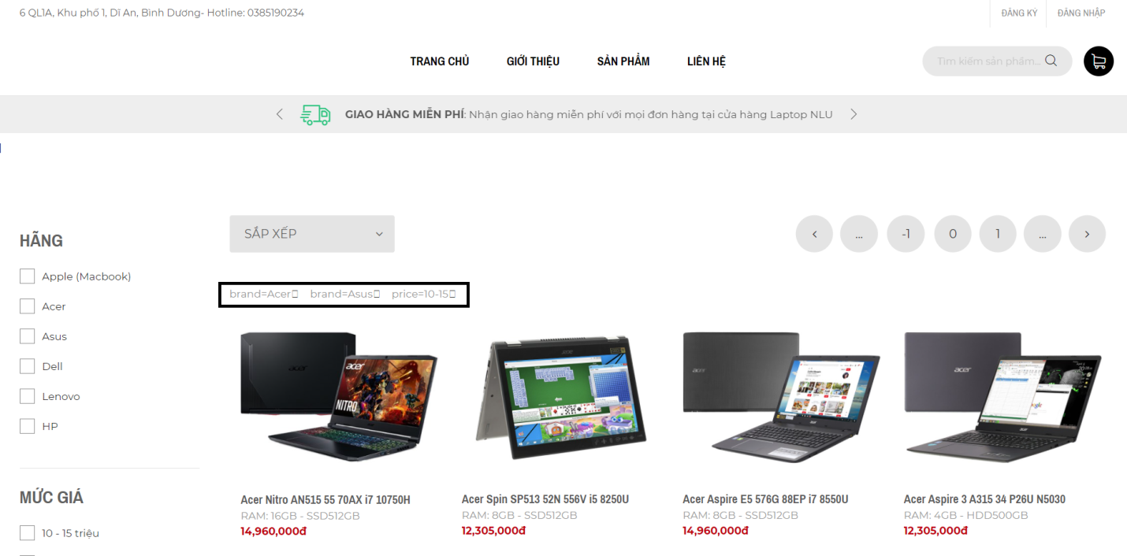

Bước 5: Người dùng có thể xóa các lựa chọn mình đã chọn bằng cách nhấn vào dấu X ở mỗi thẻ.

